HAARP: Voedseltekort door Manipulatie van het Weer
De natte en koude lente in West Europa kan een gevolg zijn van het kunstmatig beïnvloeden van het weer. Dit gebeurt door middel van krachtige elektromagnetische stralingen vanuit het High Frequency Active Auroral Research Program (HAARP), met het belangrijkste onderzoeksinstituut in Gakona, Alaska, Verenigde Staten. Door het bewerken van de atmosferische lagen kan men bepalen in welke streken het droog blijft, waar en hoeveel het moet regenen, worden er orkanen gestuurd enz.

De vraag is of het slechte lenteweer door HAARP wordt veroorzaakt. Als gevolg van de natte en koude april maand kampen Engeland en België met een voedseltekort. In Engeland hebben de akkers hebben de slechtste opbrengst sinds de droogte van 1976. De prijs van aardappels ten opzichte van vorig jaar is met 43 procent gestegen en ook de prijzen van asperges, broccoli, wortelen, bonen en fruit gaan omhoog, omdat veel van de ingezaaide groenten niet is opgekomen. In België verwacht men dat de prijzen van aardappelen, radijsjes en bloemkool met 30 procent stijgen. Volgens Bloomberg belaagt het koude lenteweer ook de oogst van wintertarwe en ander zaaigoed in Amerika, Canada en Rusland. In de Canadese vlakten ligt een dik pak sneeuw hetgeen bij het smelten ervan tot overstromingen zal leiden waardoor de akkers worden vernield.
Niet de eerste keer
Een grappig verhaal, dat u met een grijns aan de kant legt? Leest u alstublieft even verder, want in dit artikel leggen we voldoende feitenmateriaal op tafel om u ernstig aan het denken te zetten. Om te beginnen kijk even naar de video gemaakt door Discovery Channel. Er zijn meer video’s bij dit verhaal opgenomen, maar deze documentaire laat duidelijk zien hoe het weer kan worden ingezet als het ultieme militaire wapen.

Boven: Discovery Channel Documentaire: HAARP, America Most Secret Structures.
Download Documentaire
Het kunstmatig beïnvloeden van het weer is vandaag de dag werkelijkheid en heeft zonder dat u en ik het merkten in het verleden al vele keren plaats gevonden. Om een paar voorbeelden te noemen:
In 1973 beschuldigt Honduras de Verenigde Staten van het stelen van haar regen en het veroorzaken van een grote droogte door het kunstmatig keren van de baan van orkaan Fifi, die op weg was naar de toeristen industrie van Florida. Deze orkaan heeft de grootste schade in de geschiedenis van Honduras veroorzaakt. Salvador, dat ook door de droogte werd geteisterd, heeft gelijksoortige beschuldigingen aan het adres van de Verenigde Staten geuit. Later heeft ook Japan beweerd dat hen regen is ontnomen door de tyfoon naar Guam om te buigen.
In december 1974 stelde Howard Benedict van de Associated Press in Washington een rapport op over het thema meteorologische oorlogsvoering, getiteld The weather as a secret weapon? Het artikel legt uit waarom de Amerikaanse en Russische woordvoerders het bestaan van dergelijke wapens ontkenen. Als zij zeggen “wij bezitten supermeteorologische wapens”, is het niet moeilijk om de reactie van de bevolkingen voor te stellen.
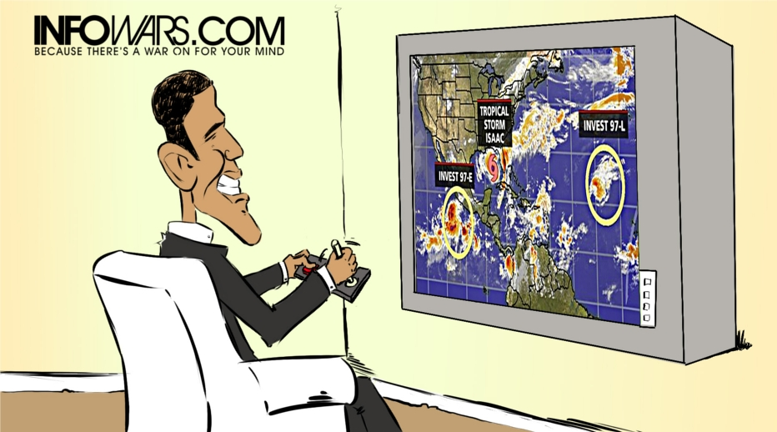
Volgens zogeheten bekende bronnen zou de weersomwenteling van 1982/83, met een El Nino in de Stille Zuidzee, zijn uitgelokt door de Russen, met als gevolg stortregens in Peru en tornado’s in het zuiden van Californië.
In de nacht van 25 en 27 december 1999 razen twee stormen met een buitengewone kracht over Frankrijk, terwijl het land zich voorbereid op de overgang naar het jaar 2000. Deze stormen staan voor een zeer ongewoon weerfenomeen en worden gevolgd door een draai van 180 graden van de Franse regering aangaande hun visie ten aanzien van de Verenigde Staten en hun globalisering politiek. De waarheid is waarschijnlijk dat Frankrijk, op de knieën gebracht door deze twee “stormen”, overstag is gegaan en geen andere oplossing zag dan een eenvoudige capitulatie, buiten medeweten van de bevolking die zij vertegenwoordigt.
Op 22 februari 2003 vindt er in Frankrijk een aardschok plaats, die tot in Duitsland is te voelen. Beide Europese landen bekritiseren voordien de logica van de naderende Amerikaanse oorlog tegen Irak.
op 14 maart 2003 raast de tropische cycloon Erika over het eiland Nieuw Caledonië, hetgeen aanzienlijke kosten met zich meebrengt. Een maand van tevoren vroeg de regering onder aanvoering van Dominique de Villepin om een zitting van de Veiligheidsraad om de situatie in Irak te evalueren. De oorlog tegen Irak begint op 20 maart 2003.
Feiten of fantasie? Een Franse journalist, Jean Moise Braitberg, medewerker van de tijdschriften Capital en VSD schrijft een artikel genaamd Stormen van december ’99, een natuurlijk fenomeen of terroristische aanval?” De journalist beweert dat Zbigniew Brzezinski, onder President Carter directeur van de nationale veiligheidsdienst, een boek publiceerde getiteld Between two ages, dat handelt over de mogelijkheid om het klimaat te beheersen. In dit werk wordt beschreven dat er een militair programma wordt ontwikkeld om de economie van concurrerende landen te ruineren. “Het klimaat kan zodanig worden gemanipuleerd dat het droogte of heftige stormen veroorzaakt”.

HAARP
Rusland en de Verenigde Staten zijn sinds de jaren 50 geïnteresseerd in het met krachtige zenders manipuleren van het weer. In de jaren 70 zette Bernard Eastlund, een natuurkundige verbonden aan het Technisch Instituut van Massachussets, de eerste stappen in de ontwikkeling van HAARP. Het onderzoek van Eastlund was geïnspireerd door Nicolas Tesla, een Kroatische geleerde uit het begin van de 20e eeuw, die de Nobelprijs voor de wetenschap kreeg. Tesla had uitgevonden dat zonder gebruik te maken van kabels dankzij de ionosfeer als drager aanzienlijke hoeveelheden elektrische energie over een grote afstand kon worden getransporteerd.
Tussen 1986 en 1954 liet Bernard Eastlund 13 patenten registreren, die de basis vormen van HAARP. Het project werd financieel gesponsord door ARCO Power Technologies Incorporated (APTI), een dochteronderneming van de oliegigant Atlantic Richfield Company. ARCO verkocht het project in juni 1994 aan E-Systems, een van de grootste bedrijven in spionage apparatuur en hofleverancier van de CIA en het Amerikaanse Ministerie van Defensie. E-Systems werd vervolgens gekocht door Raytheon, een van de grootste producenten ter wereld van militaire apparatuur.
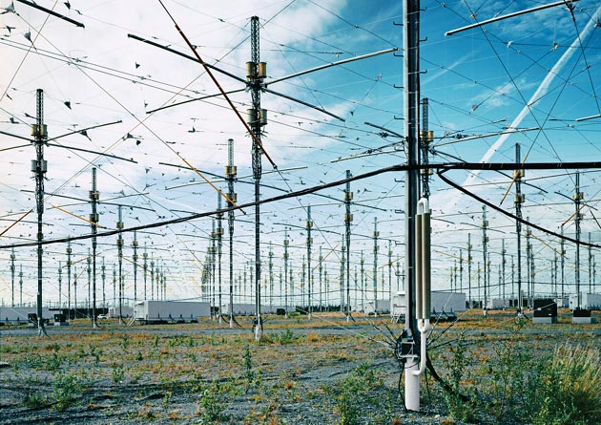
Boven: De HAARP Research Station, Gakona, Alaska
Het onderzoeksinstituut in Alaska wordt thans beheerd door de Amerikaanse luchtmacht en marine, de Universiteit van Alaska en de Defense Advanced Research Projects Agency (DARPA). HAARP richt zich onder andere op hoogfrequente elektromagnetische (be)straling van de ionosfeer, waardoor deze tijdelijk wordt vervormd. HAARP stuurt een geconcentreerde bundel van 5.1 GW Effective Radiated Power ERP de ruimte in, waardoor kleine subatomaire deeltjes zich sneller gaan bewegen. De ionosfeer warmt op en wordt in feite omhoog getild. HAARP creëert als het ware een gat in de ionosfeer waar alle in de natuur aanwezige energie naartoe stroomt en zich daar ontlaadt. Dit gat wordt echter weer snel door de atmosfeer die als een bubbel om de aarde stroomt, gevuld. De HAARP actie die wordt beantwoord met een tegen reactie zou een verklaring kunnen zijn voor het veranderen van de bovenste luchtstromen – jet streams - en daardoor het veroorzaken van extreme weersomstandigheden.
De geconcentreerde bundel aan energie die HAARP uitstuurt wordt door de ionosfeer afgebogen in zogenaamde ELF (Extreem Lage Frequenties) golven, die vervolgens als een elektronische rivier rond de aarde stromen. De kracht van de straling veroorzaakt ionisatie in de atmosfeer dat zich vervolgens tijdelijk verandert in een reflecterende spiegel. Stuiterend over deze spiegel kan de energiebundel over een grote afstand worden vervoerd, een afstand die niet langer beperkt blijft tot de kromming van de aarde. Door het kunstmatig installeren van verschillende luchtspiegels en het in de lucht vernevelen van bepaalde chemicaliën, dit heet cloud seeding, kan de draagwijdte van de elektromagnetische golven tot een enorme afstand worden vergroot.
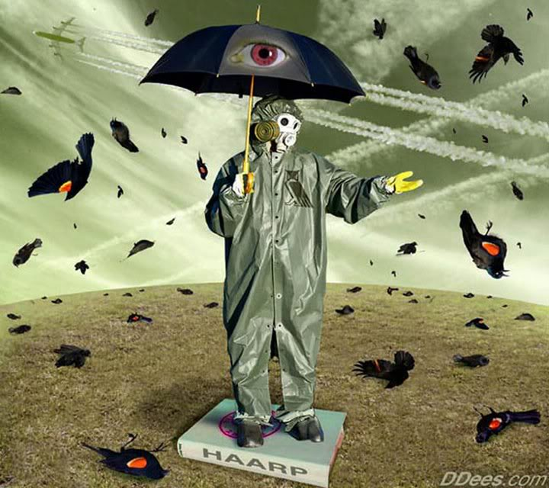
Cloud seeding maakt de atmosfeer meer geleidend. Een enorme vloot aan militaire en burger sproeivliegtuigen (zelfs onbemande zoals de zogeheten drones) vernevelen dagelijks massa’s zware metalen in de lucht. We zien dat aan de volle strepen witte wolken die in de lucht urenlang blijven hangen. Deze zogeheten chemtrails zijn duidelijke te onderscheiden van de contrails of de waterdamp die soms achter een vliegtuig worden gevormd.
Het nadeel van het besproeien van de atmosfeer is dat zware metalen als aluminium en barium vrij in de lucht voorkomen en als gevolg hiervan een bedreiging vormen voor de gezondheid van mens, dier en natuur. In oppervlaktewater, bodem en planten worden steeds vaker hoge concentraties van zware metalen gevonden.
Beïnvloeden van mensen
Op ieder punt in de elektronische rivier kan men golven terugsturen naar de aarde voor bijvoorbeeld het opsporen van mineralen, zoals de PR afdeling van HAARP zegt, of om de menselijke geest te beïnvloeden, zoals Dr. Patrcik Flanagan beweerd. Flanagan bestudeert al meer dan 40 jaar het effect van radiogolven op het brein dat een laag frequent signaal van 13 Hz genereert als we actief bezig zijn en 8 Hz als we mediteren. “Met HAARP kan je met radiogolven het menselijk brein besturen. Je kunt iedere stemming creëren die je maar wilt, van blijdschap tot intense droefheid”, aldus de wetenschapper.

Mensen zijn elektromagnetische wezens. Het lichaam communiceert voortdurend met elektrische verschijnselen in onze omgeving en dus naast het voor ons onontbeerlijke stralingsveld van de aarde, ook met het artificiële elektromagnetische straling dat door HAARP wordt opgewekt.
Wetenschappers zoals dr. José Delgado en dr.Robert Becker hebben bewezen dat twee samengestelde radiogolven de hersenfuncties van de mens kunnen manipuleren. Sommige zeer lage frequenties, in de omgeving van 7 HZ, kunnen de verschijning van neurochemische substanties in de hersenen uitlokken, die een “breed arsenaal aan emotionele of intellectuele reacties” genereren.
Een militaire toepassing is om een nieuwe generatie psychologische elektronische wapens te maken, genaamd “millimetre wave” om op afstand vijandige troepen onschadelijk te maken of een bevolking, buiten hun medeweten, te manipuleren. Deze techniek gecombineerd met het werk van de wetenschappers Ross Adey en Suzanne Bawin, schijnt te werken. Adey en Bawin hebben ontdekt dat bepaalde elektrische en magnetische velden de chemie van de hersenen van kippen en katten verandert. In het celmembraan dringen micro-elektrische signalen door, die zich in het zenuwstelsel verspreiden en het brein informatie geven over wat er om ons heen gebeurt. Aldus geïnformeerd stelt het brein op haar beurt een actie in werking bij een spier, neemt een beslissing, of ervaart een emotie of een ziekte. Ook kunnen pulserende golven het zuurgehalte van het bloed veranderen, waardoor het immuunsysteem verzwakt.
HAARP is dus in staat om bij mensen emotionele veranderingen teweeg te brengen zoals hysterie of totale passiviteit. Het kan zelfs de genetische structuur in het lichaam veranderen en cellen uiteen laten vallen waardoor mensen simpelweg kunnen doodbloeden. Met andere woorden, HAARP kan een bevolking van een stad veranderen in mummies en een vijandige legereenheid vernietigen. En dit komt overeen met een hardnekkig gerucht dat tijdens de 2003 oorlog in Irak een gehele Irakese divisie die de bewaking in handen had van de luchthaven van Bagdad, in een klap werd vernietigd, zonder dat de geallieerde troepen in de buurt waren.
Neutronenwapen
Neutronenwapens kunnen ballistische raketten neutraliseren, alsmede elektronische systemen. Sommige van deze wapens zouden, volgens de onderzoekingen en experimenten van dr. Allan H. Frey, de mogelijkheid hebben om slagaderlijke breuken of hartstilstanden te veroorzaken. Frey is een Amerikaanse biofysicus en neuro wetenschapper. Hij werkte voor General Electric’s Advanced Electronics Center in de Cornell Universiteit en ontdekte dat de elektromagnetische golven niet door het trommelvlies werden veroorzaakt maar door de zenuwcellen in de hersenen. Dit staat bekend als het microwave auditory effect ofwel het Frey effect.
In 1975 publiceerde Frey een studie in de Annals of the New York Academy of Sciences waarin hij vertelt dat microgolven met bepaalde modulaties een bloeding in de hersenen kan veroorzaken dat een dodelijk gevolg kan hebben. In een experiment synchroniseerde hij de microgolven met het hartritme van een kikker en merkte dat het hart stopte met kloppen. In een ander experiment met katten ontdekte hij dat het manipuleren van microgolven een sterke invloed had op het humeur ofwel de emoties van het dier.
Frey zette zijn onderzoek naar het effect van microgolven op het menselijk brein voort, zie ook zijn artikel over Human auditory system response to Modulated electromagnetic energy, en wordt later door de Amerikaanse regering verzocht over dit onderwerp niet meer te spreken.
Zie ook het artikel Synthetic Telepathy and the Early Mind Wars van Richard Alan Miller.
De neutronenwapens zijn in 3 categorieën onder te verdelen: biologische (dodelijke) wapens met elektromagnetische stralingen; niet-biologische wapens voor tijdelijke neutralisatie, die gebruikt kunnen worden tijdens gewelddadige manifestaties; en wapens voor mentale autosuggestie of manipulatie van het gedrag.
De strategen van het Pentagon zijn vóór het gebruik van dergelijke wapens. Het bewijs staat in een nieuwsbrief dat wordt geacht niet in het publieke domein te verschijnen genaamd The revolution in millitary Affairs van het Strategy Studies Institute van het Amerikaanse Army War College:
“Onze normen veranderen en de technologie openen nieuwe mogelijkheden. Kortgeleden, tijdens de koude oorlog, waren de psychologische operaties en de psychologische bewapeningen primitief. Met onze huidige kennis kunnen wij biologische wapens ontwikkelen en geavanceerde psycho-technologische wapens.”
Hoorzitting EU 1998
Op 5 februari 1998 organiseerde de Subcommissie veiligheid en ontwapening van het Europees Parlement een hoorzitting over o.a. HAARP. Vertegenwoordigers van de NAVO en de VS waren uitgenodigd, maar zij verkozen niet deel te nemen. De Commissie betreurt dat de VS niemand stuurde om vragen te beantwoorden en geen gebruik maakte van de mogelijkheid het gepresenteerde materiaal van een toelichting te voorzien.
Het Europees Parlement besluit:
- Gezien de hoorzitting over HAARP en niet-dodelijke wapens die op 5 februari 1998 in Brussel is georganiseerd door de Subcommissie veiligheid en ontwapening van de Commissie buitenlandse zaken, veiligheids- en defensiebeleid,
- Overwegende dat ondanks bestaande verdragen nog steeds militair onderzoek wordt uitgevoerd naar beïnvloeding van het milieu als wapen, zoals bijvoorbeeld blijkt uit het HAARP-systeem in Alaska,
  - Dat HAARP (High Frequency Active Auroral Research Project) wegens de ingrijpende gevolgen daarvan voor het milieu een mondiale aangelegenheid is en de EU dringt erop aan dat de juridische, milieutechnische en ethische gevolgen door internationaal onafhankelijke organen worden onderzocht alvorens verder onderzoek en proeven worden uitgevoerd;
  - Betreurt het dat de regering van de Verenigde Staten herhaaldelijk heeft geweigerd iemand af te vaardigen om aan de openbare hoorzitting of een vervolgbijeenkomst die is georganiseerd door zijn bevoegde commissie een toelichting te geven op de gevaren voor het milieu en de bevolking die verband houden met het HAARP-programma dat momenteel in Alaska wordt gefinancierd;
  - Verzoekt het panel ter Beoordeling van het Wetenschappelijk en Technologisch Beleid (STOA) te besluiten de wetenschappelijke en technische gegevens die alle bestaande onderzoeken inzake HAARP hebben opgeleverd, te onderzoeken om de exacte aard en mate van gevaar te evalueren die HAARP oplevert voor het plaatselijke en mondiale milieu en de volksgezondheid in het algemeen;
  - Verzoekt de Commissie in samenwerking met de regeringen van Zweden, Finland, Noorwegen en de Russische Federatie de gevolgen van het HAARP-programma voor het milieu en de volksgezondheid in het Europese poolgebied te onderzoeken en het Parlement verslag te doen van haar bevindingen;
En bij de toelichting voor de resolutie staat onomwonden:
HAARP – een wapensysteem dat het klimaat ontregelt
Opvallend is dat niemand van HAARP bereid was om uitleg te geven. Dit wekt het vermoeden dat de Verenigde Staten HAARP gebruikt om economische en politieke druk uit te oefenen op landen die het oneens zijn met de Amerikaanse globaliseringpolitiek door middel van klimaat beheersing en het beïnvloeden van het menselijke hersencellen.
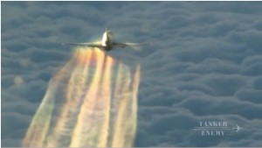

Hoorzitting EU 9 april 2013
Sinds oktober 1998 bestudeert de Groupe de Recherche et d’Informa tion sur la Paix et la sécurité, afgekort GRIP, in Brussel de impact van militaire activiteiten op de politieke, economische, juridische, wetenschappelijke en ethische omgeving. De GRIP beschouwt het project HAARP, vanwege haar algemene impact op de omgeving, als een probleem van mondiaal belang en vraagt of de juridische, ecologische en ethische implicaties worden onderzocht door een internationaal, onafhankelijk orgaan. De organisatie betreurt dat de regering van de Verenigde Staten herhaaldelijk heeft geweigerd om een getuigenis af te leggen over de risico’s die het project HAARP voor de omgeving en de bevolking oplevert. GRIP wil dat op mondiale schaal elke ontwikkeling en ontplooiing van wapens, die te maken hebben met het manipuleren van de mens, wordt verboden.
Hiermee spelt GRIP in op een internationaal verdrag dat in 1977 onder de naam “conventie ENMOD” is aangenomen. Dit verdrag verbiedt de ontwikkeling van wapens “met het kenmerk het klimaat te beïnvloeden”. Het feit dat dit type wapen in dit akkoord wordt genoemd, geeft aan dat het bestaan ervan geen sciencefiction is.
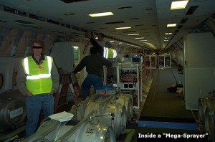
Het rapport van GRIP genaamd HAARP Science ou Desastre geschreven door Luc Mampaey stelt, zonder één enkele uitzondering, alle onderzoeken en enquêtes met betrekking tot HAARP aan de kaak. Het rapport klaagt de Verenigde Staten aan, hetgeen wordt gesteund door Magda Hoalvoet, een Belgische Europarlementariër en voorzitter van de partij van de Groenen. Zij wil dat het Europese parlement via de NATO druk uitoefent op de Verenigde Staten om antwoord te geven op alle vragen met betrekking tot het project HAARP.
Bovenstaande werd op 9 april 2013 tijdens een hoorzitting van het Europese Unie in Brussel uitgebreid beschreven door Desiree Rover, een medisch onderzoeksjournaliste. Tijdens de hoorzitting werd uitgelegd dat onder invloed van geo-engineering ofwel het vernevelen van chemicaliën in de atmosfeer, ons klimaat in de war is. Natuurlijk wordt door de Amerikaanse autoriteiten verwezen naar global warming of een Noordpool die te snel smelt enz., maar het wordt tijd dat de waarheid boven water komt. Het besef dat op verschillende plaatsen zonder democratische goedkeuring en controle met de thermostaat van onze planeet wordt geprutst, kan niet anders dan verzet en protest uitlokken. Het burgerinitiatief wil uiteindelijk een petitie aan de Europese Commissie aanbieden dat moet leiden tot een wetsvoorstel om het manipuleren van het weer en van de mens te verbieden.
Achter HAARP gaat een verschrikkelijk wapen schuil. Afhankelijk van de gebruikte frequentie kan het systeem het binnenste van de aarde scannen, elke vorm van elektromagnetische communicatie afbreken (Golfoorlog, 1991), menselijke gedragingen beïnvloeden (Golfoorlog, Afghanistan), het klimaat wijzigen, elk vliegend voorwerp in de atmosfeer uiteen laten spatten en aardbevingen, verwoestende stormen en krachtige explosies veroorzaken vanaf grote hoogte (Golfoorlog).
En indien HAARP het menselijk DNA door middel van aangepaste frequenties door elkaar kan gooien, hersenbloedingen kan veroorzaken en op het bewustzijnsniveau van de mens kan inwerken teneinde hert gedrag beïnvloeden, dan is HAARP een van de ergste bedreigingen tegen de menselijke beschaving. De Verenigde Staten hebben dan een niet te evenaren wapen in handen, waarmee zij de gehele wereld haar wil kan opleggen.
Deze hypothese is geen fantasie meer, het kan de werkelijkheid zijn van morgen.
http://www.theboogeyman.eu/haarp-voedseltekort-door-manipulatie-van-het-weer/

